Досуг для детей раннего возраста.

Воспитатель Курочкина Г.С. 2019г.

«К ЛИСОНЬКЕ В ГОСТИ»

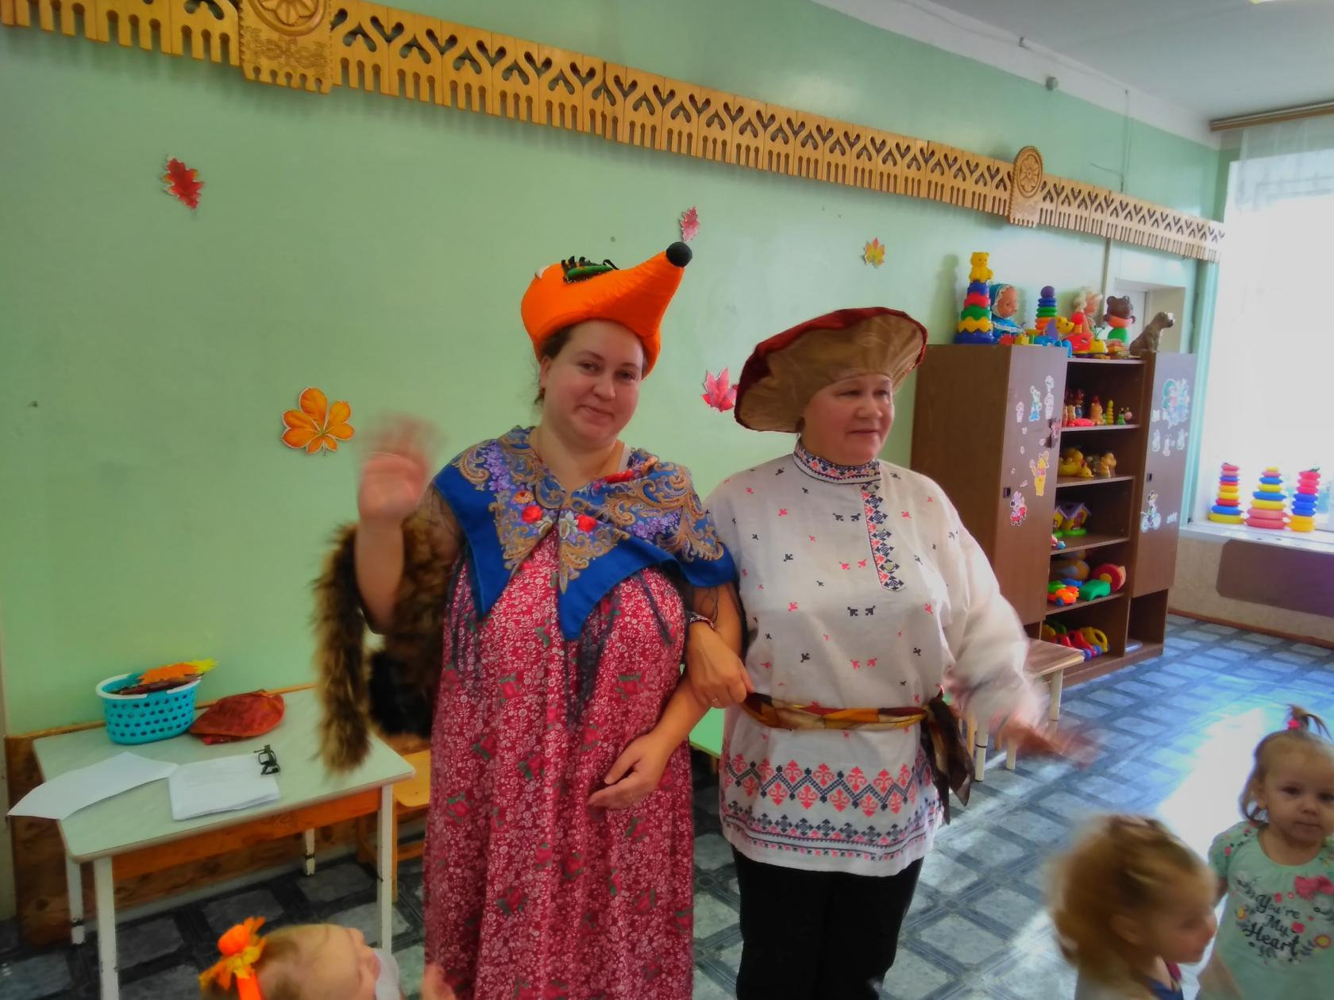
Цель:
Развитие положительных эмоций, создание атмосферы радостного
настроения у детей посредством музыкальной, двигательной и познавательной
деятельности
Ведущая- грибок:
Ребята, давайте знакомиться -я грибок!
Я родился в день дождливый
Под осиной молодой,
Круглый, гладенький, красивый,
С ножкой толстой и прямой.
Я хочу сегодня с вами поиграть, вы согласны?
— Ребята, к нам в садик прилетел осенний листочек. Наверное, он прилетел из осеннего леса. (разглядывает листочек) А на нем что-то написано. Прочитаем? А-а-а, его прислала рыжая лисичка-сестричка:
«Ребятки! Жду вас к себе в гости, в осенний лес. В лесу очень красиво, нарядно и празднично. Ваша Лисичка». Ну, что, дети, согласны ехать в гости?
Дети: — Да!
Ведущая-грибок: — Давайте поедем на поезде.
Дети двигаются друг за другом по кругу дробным шагом, садятся на стулья.
Ведущая-грибок:
— Паровоз наш небольшой,
Паровоз наш непростой:
В нём колёса не стучат,
Состоит он из ребят.
Едем, едем друг за другом,
Едем лесом, едем лугом.
Остановка на пути —
На прогулку выходи!
Ведущая-грибок: — Вот мы и приехали в лес. Посмотрите, ребята, как тут красиво. Листья на деревьях стали разноцветными. Но где же наша Лисичка?
Лисичка: — А вот и я, привет осенний вам, друзья!
— Я позвала, детишки, вас играть и веселиться,
И хочу со всеми здесь крепко подружиться!
Ведущая-грибок:
— Видите: лежат листочки,
Будто жёлтые цветочки.
Вы листочки соберите,
С ними танцевать идите!

«Пляска с листочками» («Я с листочками хожу»)
1. Я с листочками хожу. (Дети берут по два листочка, свободно гуляют по залу)
Всем листочки покажу.
Вот так, вот так
Всем листочки покажу.
2. Я листочками машу, (Ручки с листьями поднимают вверх, качают ими)
Я с листочками пляшу.
Вот так, вот так
Я с листочками пляшу.
3. Я с листочками кружусь, (Спокойно кружатся на месте, ручки перед собой)
Всем гостям я покажусь.
Вот так, вот так
Всем гостям я покажусь.
4. А теперь, мои друзья, (Садятся на корточки, лицо прячут за листики)
За листочки спрячусь я.
Вот так, вот так
За листочки спрячусь я.
В конце ведущая спрашивает: «Где же ребятки?». Ребятки дружно кричат: «Вот мы». Ведущая предлагает устроить листопад. Потом дружно собирают листья в большую корзину.
Ведущая-грибок: — Молодцы, ребятки, все листочки собрали. Лисичка, а тебе осень нравится?
Лисичка: — Да, мне осень очень нравится, она ведь такая же, как я – рыжая, золотая. Только мне и моим лисятам не нравится, когда дождик идет.
Ведущая-грибок: — А почему?
Лисичка: — Потому что наши шубки становятся мокрыми, и моим лисятам приходится сидеть в норе, ведь гулять под дождем нельзя…
Ведущая-грибок: — Это все потому, Лисичка, что у вас нет зонтика.
— Если туча хмурится и грозит дождём,
Спрячемся под зонтиком, дождик переждём.
Игра «Солнышко и дождик», музыка М. Раухвергера
Ведущая-грибок: — Посмотри, Лисичка, детки дождика не испугались, вот он и кончился.
Лисичка: — Ай да детки! Молодцы! Тогда скорей погремушки разбирайте и танцевать с ними начинайте.

Игра «Погремушки» (любая подвижная музыка)
Слышится звук трещотки…
Ведущая: — Слышу: листья шелестят. Слышу: веточки хрустят. Ребятки, это Мишка к нам идет. Давайте ему песенку споем.

Песня «Мишка косолапый», стихи А. Барто
Звучит музыка, появляется Медведь (кукла) на ширме
Медведь:
— Это кто здесь ходит?
Это кто здесь бродит?
Кто меня разбудил?
Кто громко песни голосил?
Ведущая-грибок: -Извини, Мишенька, что мы тебя разбудили.
Медведь: — Раз вы меня потревожили, дам я вам задание!
— Вы скорей идите
И мне шишек наберите.
Ведущая-грибок:
— Ребята, сейчас шишки соберём
И танцевать с ними начнем.

Песня-танец «Вот какие шишки»
Ведущая-грибок: — Ну что, Мишка, понравился тебе наш танец?
Медведь:
— Ой, спасибо вам, детишки!
Вы повеселили Мишку.
Только мне пора обратно в берлогу! До свиданья, детвора!
Мишка уходит.
Ведущая: — До свидания! А где же наша Лисичка? Куда она пропала?
Лисичка-грибок: — Я тут, ребятки! Вы пока шишки собирали, я набрала вам осенних гостинцев. (Отдает ведущей корзинку с яблоками)
— Вы подарки забирайте
И меня, Лисоньку, почаще вспоминайте!
Ведущая-грибок: — Ребята, посмотрите, что Лисичка вам подарила. (показывает ребятам яблоки). Спасибо, Лисичка, за подарочки твои!
Лисичка: — Кушайте на здоровье. А мне пора к своим лисятам. До свиданья, приходите еще ко мне в гости!
Лиса уходит.
Ведущая-грибок: а мы сейчас будем яблочками угощаться.

